LENGUAJE VERBAL GUÍA N°8
NOMBRE DE ESTUDIANTE: | CURSO: Heterogéneo  Transición I - II
FECHA: Del 18 al 22 de Mayo
OBJETIVO DE APRENDIZAJE
OA2: Comprender textos orales como preguntas, explicaciones, relatos, instrucciones y algunos conceptos abstractos en distintas situaciones comunicativas, identificando la intencionalidad comunicativa de diversos interlocutores.
OBJETIVO DE APRENDIZAJE TRANSVERSAL
ÁMBITO: DESARROLLO PERSONAL Y SOCIAL
NÚCLEO: IDENTIDAD Y AUTONOMIA
OA1: Comunicar a los demás, emociones y sentimientos tales como: amor, miedo, alegría, ira, que le provocan diversas narraciones o situaciones observadas en forma directa o a través de TICs.
Significado de TICs : Son todas las herramientas tecnológicas que se utilizan para compartir diferente tipo de información, como por ejemplo: computadoras, teléfonos móviles, televisores, reproductores portátiles de audio, etc.
OBJETIVO DE LA CLASE:
- Comprender contenidos de diversos tipos de textos.

Puedes observar los siguientes links para apoyarte y resolver de mejor manera esta evaluación:
https://www.youtube.com/watch?v=7DxiqSnE56Q
https://www.youtube.com/watch?v=fmMWwrtYKao
EVALUACIÓN FORMATIVA N°8
Familia y queridos(as) alumnos, alumnas durante la presente semana se realizará una “Evaluación formativa” que es un proceso donde se observan los avances que han tenido los(as) estudiantes en su aprendizaje en relación a los objetivos planteados. Esto se realiza para saber cómo continuar con el proceso de enseñanza y aprendizaje según las necesidades del curso.
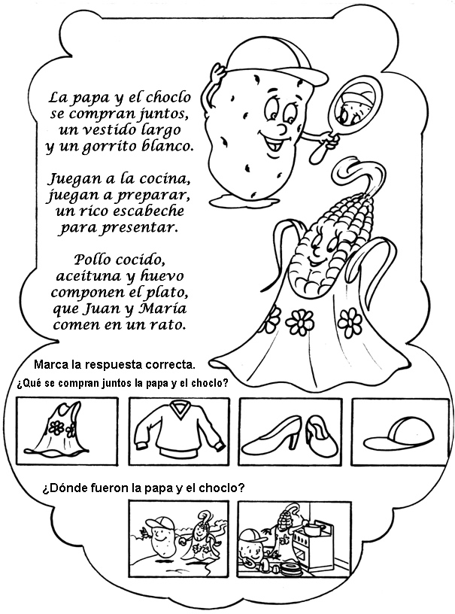
1)

1

2

2) En conjunto con un adulto de tu familia, lee el siguiente texto, recorta, ordena la secuencia de las imágenes y luego pégalas en los recuadros.
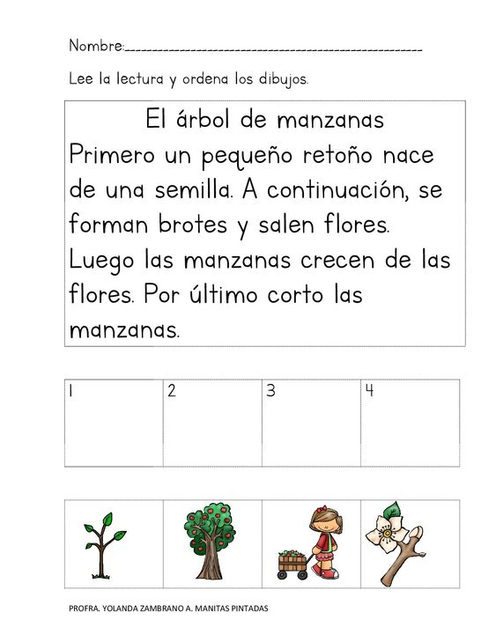

3) En conjunto con un integrante de tu familia lean siguiente texto y luego marca la alternativa correcta y colorea a Tomas.
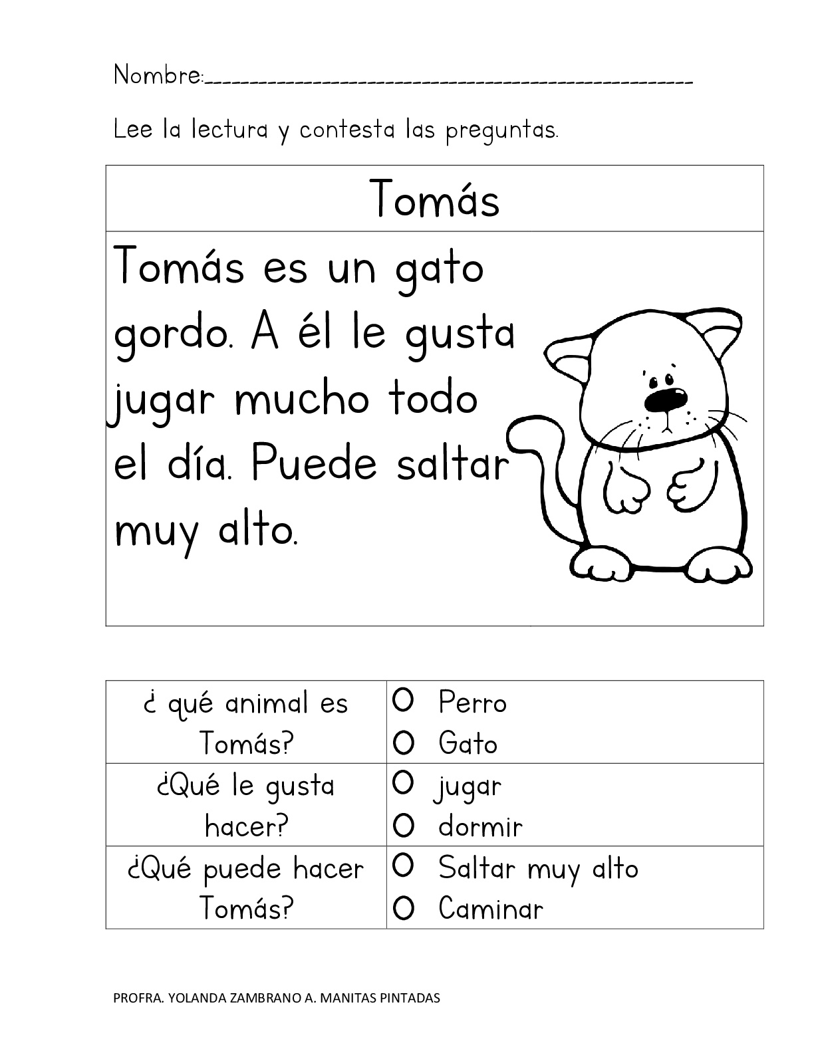

1

2

3

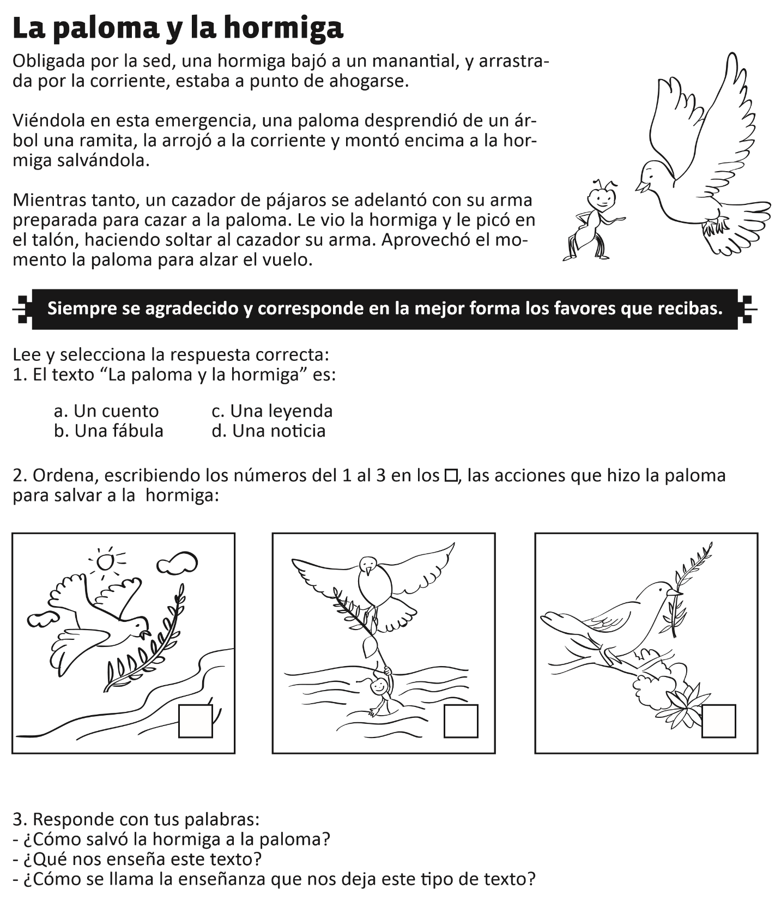
4) Lee junto a un adulto el siguiente texto y responde las preguntas que salen a continuación.

SOLUCIONARIO O RESPUESTA ESPERADA
NÚMERO DE PREGUNTA | RESPUESTA
1.- | 1.- Lo que se juntan papa y choclo es: un vestido y un gorro blanco.  2.- Papa y choclo fueron a la cocina.
2.- | En el recuadro numero 1: Se pega la rama pequeña con hojas.  En el recuadro numero 2: se pega la rama con la flor  En el recuadro numero 3: se pega el árbol con manzanas.  En el recuadro numero 4: se pega la niña que lleva el cajón con manzanas.
3.- | 1.- Gato  2.- jugar  3.- saltar muy alto
4.- | 1.- alternativa B una fabula  2.- 1 cuadro número 2, 2 cuadro número 3, 3 cuadro numero 1  3.- 1) la hormiga pico en el talón al cazador  2) siempre hay que ser agradecido.  3) una moraleja  Significado de moraleja: Es la enseñanza que deja un texto, algo que puedes aplicar en tu vida.

